So funktioniert ganz praktisch das bringen Ihres Kindes.
Vermeiden Sie Kontakte auf dem Kindergartengelände. Und halten Sie sowohl zu den Kindern, als auch zu allen anderen mindestens 1, 5 m Abstand ein.
Führen Sie eine Maske mit, falls Sie den Kindergarten in besonderen Ausnahmesituationen betreten müssen
Betreten Sie den Kindergarten nicht, es sei denn, Sie bekommen eine ausdrückliche Aufforderung dazu vom pädagogischen Personal. In diesem Fall gilt die Maskenpflicht
Halten sie Tür und Angelgespräche so kurz wie möglich und halten Sie immer den genügenden Mindestabstand ein.
Bitte klingeln Sie beim Bringen und Abholen immer an der Haupteingangstüre in der betreffenden Gruppe. Die Mitarbeiter/innen holen die Kinder dann an der Eingangstüre ab.
Für die obere Gruppe befindet sich der Eingang am Notausgang / Hintereingang rechts von der Haupttüre, ebenfalls befindet sich dort die Garderobe.
Der Eingang für die untere Gruppe befindet sich an der Haupteingangstüre. Die Garderobe kann von den Kindern ganz gewöhnlich genutzt werden.
Mittagessen kann für jeden Tag außer freitags bestellt werden. Bitte geben Sie am Montag bekannt wann ihr Kind essen soll. Der Speiseplan hängt für beide Gruppen aus.
Wir gehen mit den Kindern direkt nach der Ankunft zum Händewaschen.
Die allgemeinen Informationen finden Sie bis zur Öffnung des Kindergartens für die Eltern an der Veranda. Bitte halten Sie auch da mind. 1 , 5 m Abstand zu den anderen Eltern und Kindern.
Durch unser Hygienekonzept und die strikte Trennung von Garten und Haus, den Verzicht auf einen gemeinsame Früh- und Spätdienste, den Einsatz von immer gleichen Personal in einer Gruppe hoffen wir auf keine Infektion im ganzen Haus. NUR SO IST ES MÖGLICH im Fall eines positiven Coronatests nur eine Gruppe und nicht alle beiden zu schließen.
Wir benötigen dafür mehr Personal zu gleichen Zeiten, deshalb sind in den Randzeiten weniger Mitarbeiter bei den Kindern, da alle Vorbereitungen, Dokumentationen und Umsetzungen trotzdem geleistet werden müssen.
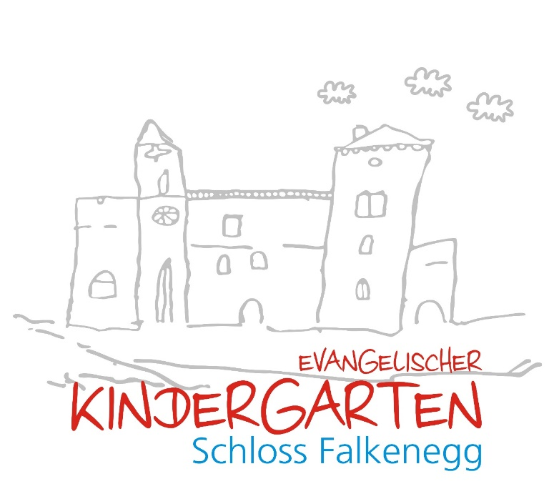
Für Rückfragen, die nicht eilen, können Sie uns gerne unter der Emailadresse kiga.schloss-falkenegg@elkb.de erreichen. Die Mails werden von uns verlässlich gelesen und zeitnah beantwortet.
Besondere Zeiten erfordern besondere Maßnahmen zum Schutz aller. GEMEINSAM – MIT ABSTAND SCHAFFEN WIR DAS!
Herzliche Grüße Ihr Kindergartenteam

